

**Universidad Israel**

**DEPARTAMENTO:** Ciencias de la Ingeniería **PROFESOR:** Mg. Tannia Mayorga.

**CARRERA:** Sistemas de Información **ESTUDIANTE:** Marco Antonio Ayala Lituma

**CURSO:** Séptimo **PARALELO:** “A“ **DESCRIPCIÓN: Tarea S7**

**ASIGNATURA:** Redes de Datos I

**TEMA:**

**17.4.6 Laboratorio – Probar la latencia de red con respuestas de ping y Traceroute**

**DESARROLLO:**

Step 1: Verify connectivity. Ping the following Regional Internet Registry (RIR) websites to verify connectivity:

**ping**[**www.lacnic.net**](http://www.lacnic.net)

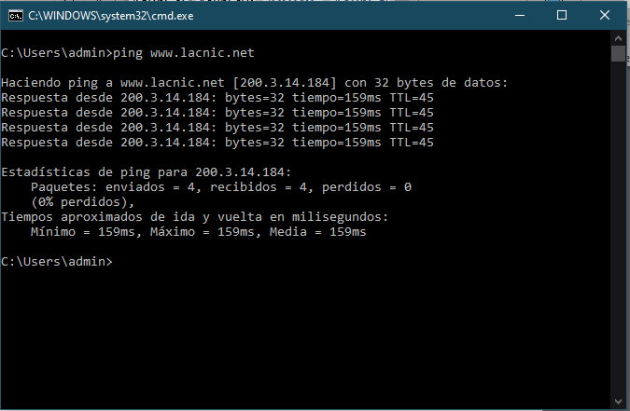

ping [www.afrinic.net](http://www.afrinic.net)

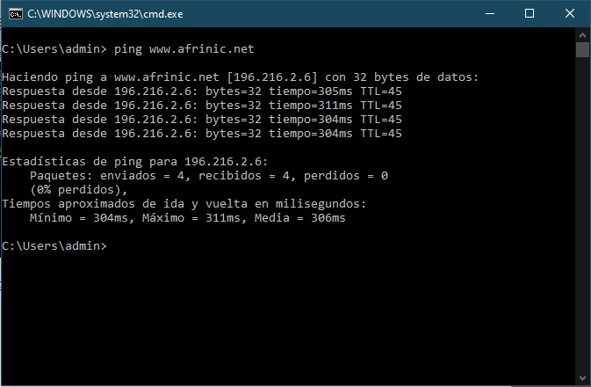

**ping**[**www.apnic.net**](http://www.apnic.net)

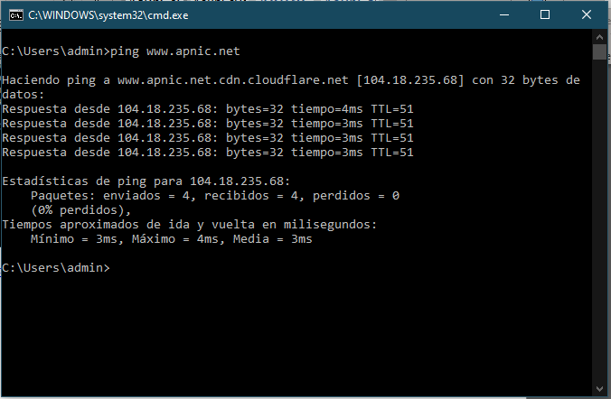

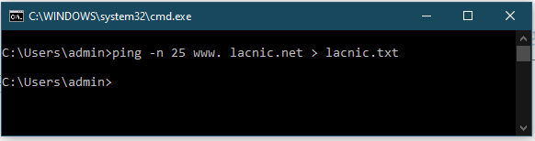

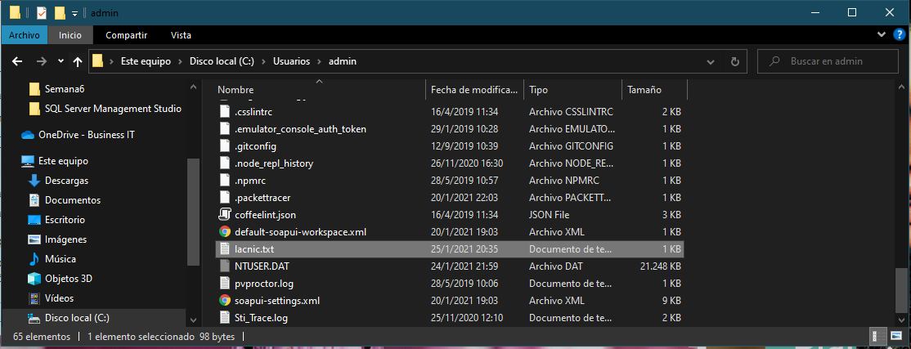

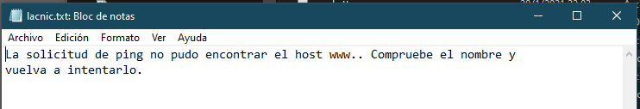

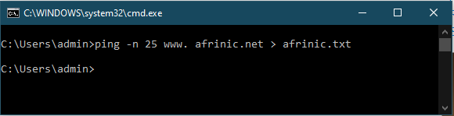

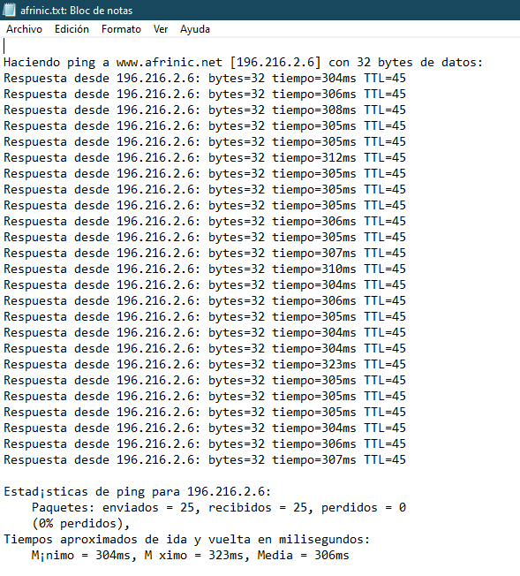

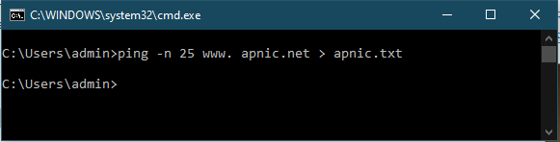

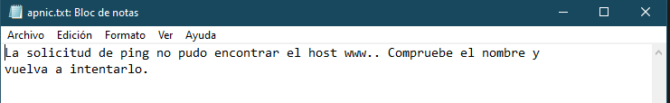

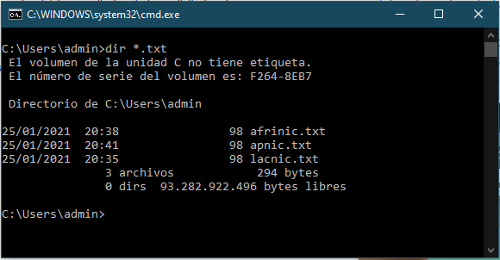

|  |  |  |  |
| --- | --- | --- | --- |
|  | Tiempo Mínimo | Tiempo Máximo | Promedio |
| www.afrinic.net | 304 ms | 402 ms | 320ms |
| www.apnic.net | 47 ms | 501 ms | 402ms |
| www.lacnic.net | 150 ms | 304ms | 200ms |

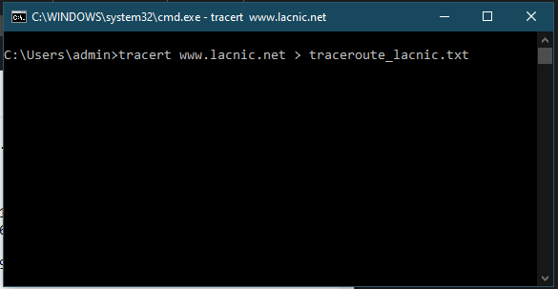

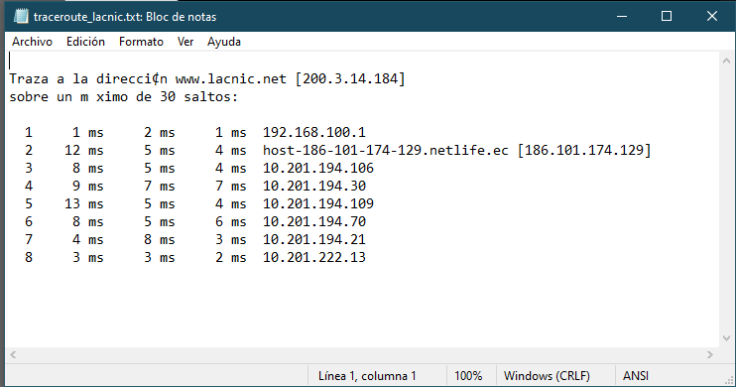

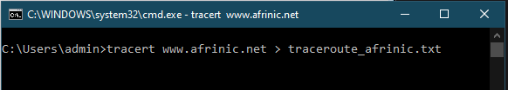

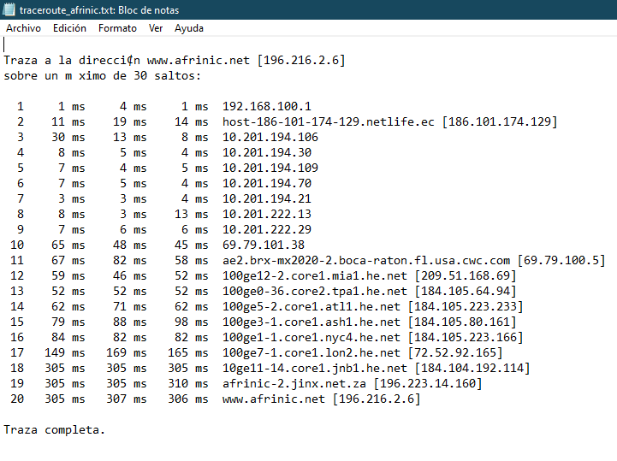

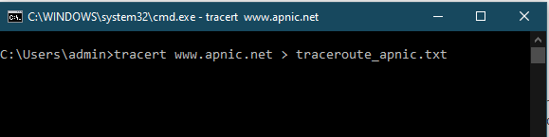

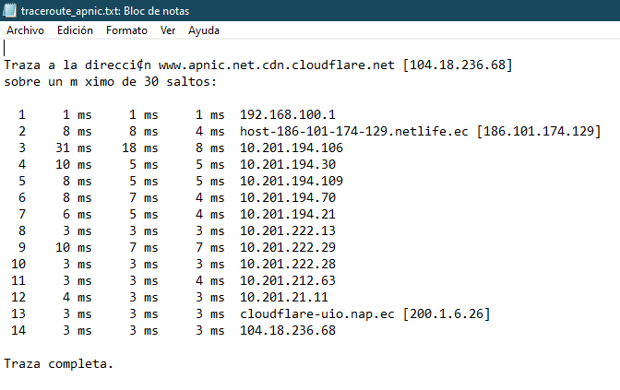

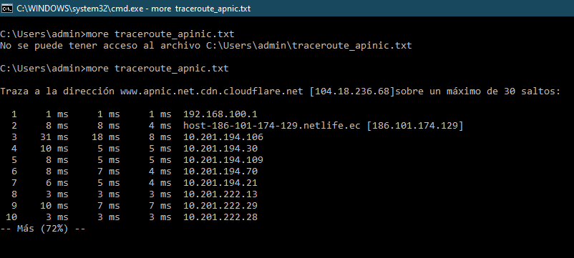

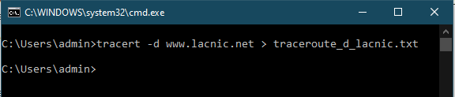

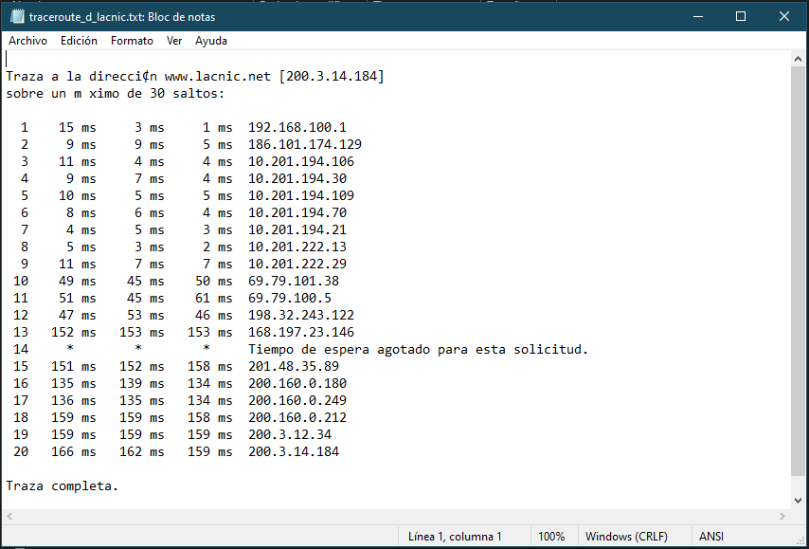

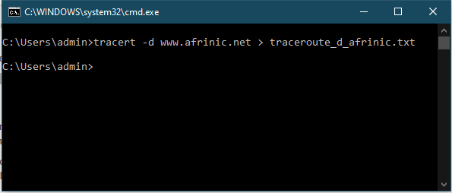

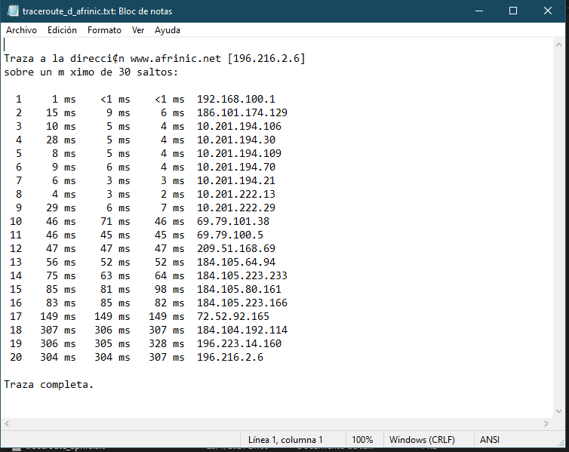

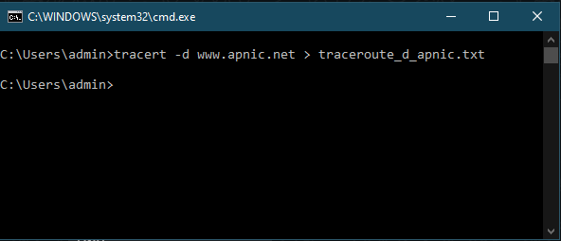

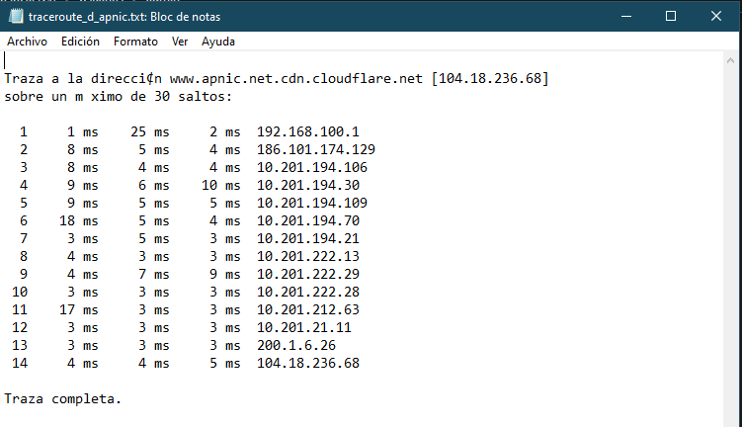

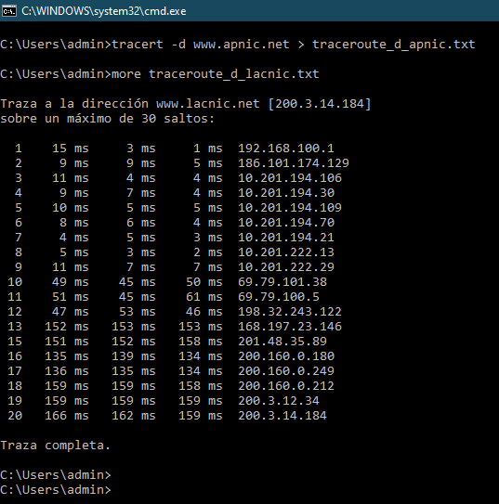

La respuesta a la grafica seria es redirigir la salida de tracert a un archivo de texto es útil para la recopilación y el análisis de datos, pero evitará que el alumno observe la operación del comando. Puede ser interesante animar a los estudiantes a emitir tracert y tracert –d sin redirigir al mismo.

**Los resultados de tracert y ping pueden proporcionar información importante sobre la latencia de la red. ¿Qué debe hacer si desea una imagen de referencia precisa con respecto a la latencia de la red para su red?**

* Las respuestas variarán. Deberá realizar un análisis cuidadoso de los retrasos en días sucesivos y durante diferentes períodos del día.

**¿Cómo puede utilizar la información de referencia?**

* Puede comparar los datos de referencia con los datos actuales para determinar si ha habido un cambio en los tiempos de respuesta de la red. Este análisis puede ayudar a solucionar problemas de red y programar la transferencia de datos de rutina durante las horas de menor actividad.